Работа с Git

Выполнили: Бурова Екатерина

Кахнович Мария

Подключаем аккаунт GitHub к Android Studio

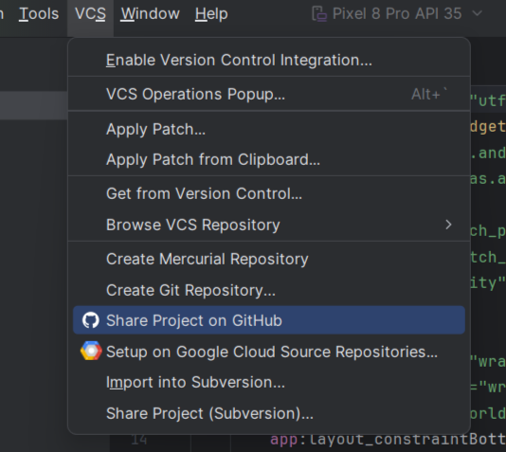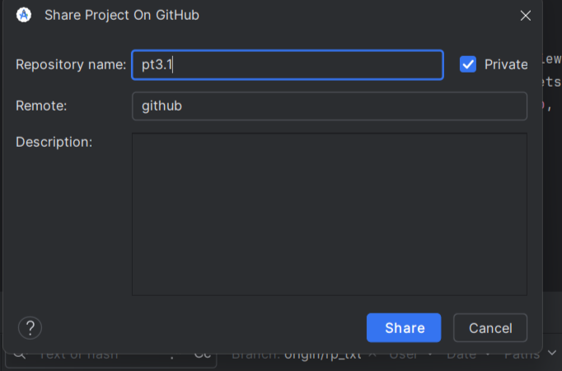

В GitHub проверяем его наличие

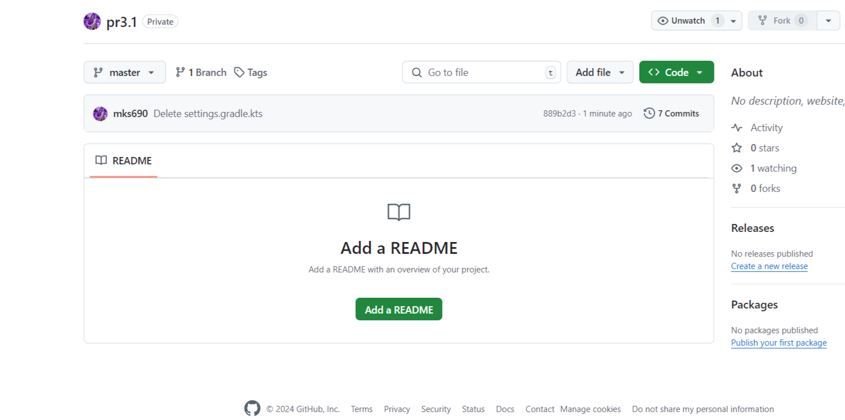

Выбираем файлы, которые хотим добавить

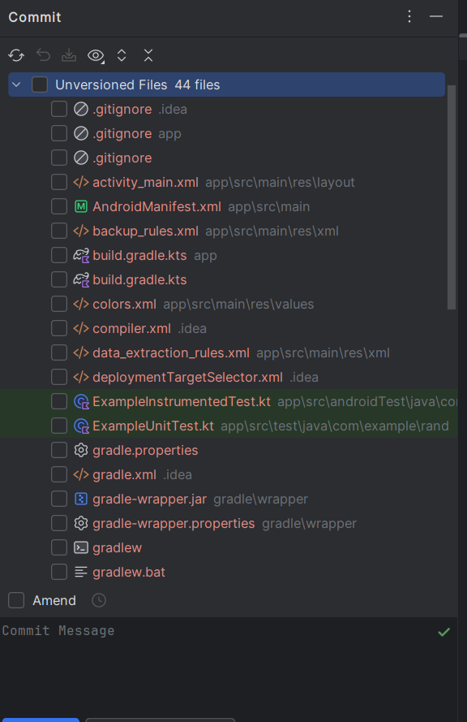

В файл .gitignore вносим папки и файлы, которые не нужно коммитить

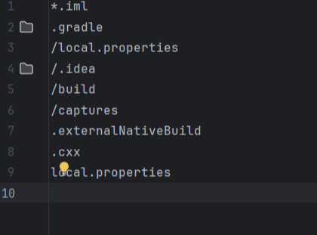

Создаем новую ветку

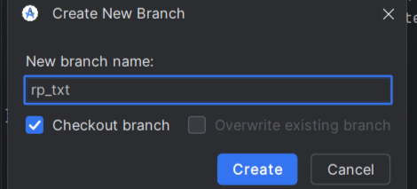

Заносим изменения в master ветку

